Projeto ANEEL — Energia em Risco
Guia de Construção do Relatório Power BI
Modelo de dados, relacionamentos, medidas DAX, páginas, gráficos, filtros, parâmetros visuais e critérios de validação

Objetivo deste documento: permitir que qualquer integrante do grupo replique o relatório no Power BI a partir dos arquivos Parquet finais do projeto, mantendo padrão visual, regras de negócio e storytelling consistentes.

Versão 1.0 — Setembro/2026

1. Escopo do relatório
O relatório será composto por até três páginas e deverá apresentar uma narrativa progressiva: primeiro o desempenho regulatório de DEC/FEC, depois as causas das interrupções e, por fim, a priorização de risco e a camada de Machine Learning.
Página | Pergunta principal | Objetivo
1 — Visão Executiva | Como está a continuidade do fornecimento? | Mostrar DEC, FEC, limites, transgressões, evolução e conjuntos críticos.
2 — Diagnóstico das Interrupções | Por que as interrupções acontecem? | Explicar grupos de causa, causas detalhadas, tipo, motivo e duração.
3 — Risco e Predição | Onde agir primeiro? | Priorizar conjuntos com maior risco histórico/preditivo e apresentar saída do modelo de ML.
Importante: os valores exibidos no mockup visual são ilustrativos. No Power BI, todos os números devem ser calculados exclusivamente a partir dos Parquets finais e das medidas DAX definidas neste documento.

2. Arquivos finais a importar
Arquivo | Tipo | Finalidade
dim_causa_interrupcao_final.parquet | Dimensão | Classificação consolidada das causas das interrupções.
dim_conjunto.parquet | Dimensão | Conjuntos consumidores.
dim_data.parquet | Dimensão | Calendário mensal.
dim_distribuidora.parquet | Dimensão | Distribuidoras/agentes.
dim_indicador.parquet | Dimensão | DEC e FEC.
dim_motivo_interrupcao.parquet | Dimensão | Motivos/expurgos.
dim_tipo_interrupcao.parquet | Dimensão | Tipo da interrupção.
fato_causa_mensal_final.parquet | Fato | Interrupções agregadas por mês/conjunto/causa.
fato_continuidade_final.parquet | Fato | DEC/FEC oficiais, limites e transgressões.

2.1 Nomes recomendados no Power BI
Após a importação, renomeie as consultas/tabelas removendo o sufixo “_final” e a extensão. Isso deixa as fórmulas e o modelo mais legíveis.
Arquivo físico | Nome no modelo
dim_causa_interrupcao_final.parquet | dim_causa_interrupcao
fato_causa_mensal_final.parquet | fato_causa_mensal
fato_continuidade_final.parquet | fato_continuidade

3. Dicionário resumido das tabelas

3.1 fato_continuidade
Campo | Tipo sugerido | Descrição
FatoContinuidadeKey | Número inteiro | Chave técnica única da linha.
DataKey | Número inteiro | Chave mensal YYYYMM01.
DistribuidoraKey | Número inteiro | FK para dim_distribuidora.
ConjuntoKey | Número inteiro | FK para dim_conjunto.
IndicadorKey | Número inteiro | FK para dim_indicador; 1=DEC, 2=FEC.
VlrIndicador | Decimal | Valor oficial do indicador.
VlrLimite | Decimal | Limite regulatório associado.
UltrapassouLimite | Inteiro 0/1 | 1 quando VlrIndicador > VlrLimite.
ExcessoSobreLimite | Decimal | Diferença positiva acima do limite.
PercentualDoLimite | Decimal | VlrIndicador / VlrLimite; formatar como percentual.

3.2 fato_causa_mensal
Campo | Tipo sugerido | Descrição
DataKey | Número inteiro | Mês de referência YYYYMM01.
IdeConjunto / ConjuntoKey* | Inteiro | Identificador do conjunto; deve ser relacionado à dimensão final.
TipoInterrupcao / TipoInterrupcaoKey* | Texto/Inteiro | Tipo da interrupção.
MotivoCodigo / MotivoInterrupcaoKey* | Inteiro | Motivo/expurgo.
CausaKey | Número inteiro | FK para dim_causa_interrupcao.
NivelTensao | Número | Nível de tensão, quando disponível.
QtdInterrupcoes | Número | Quantidade agregada de interrupções.
DuracaoTotalHoras | Decimal | Soma das horas de interrupção.
DuracaoMediaHoras | Decimal | Duração média das interrupções.
MaiorInterrupcaoHoras | Decimal | Maior duração observada no grupo.
* O arquivo de causas foi construído em etapas. Antes do Power BI, confirme se a versão final possui as chaves surrogate ConjuntoKey, TipoInterrupcaoKey e MotivoInterrupcaoKey. Se ainda possuir os campos naturais, faça o merge no Power Query ou gere uma versão conformada antes da publicação.

3.3 Dimensões
Tabela | Chave | Campos principais
dim_data | DataKey | Data, Ano, MesNumero, MesNome, AnoMes, Trimestre.
dim_distribuidora | DistribuidoraKey | NumCNPJ, SigAgente.
dim_conjunto | ConjuntoKey | NumCNPJ, IdeConjunto, DscConjunto.
dim_indicador | IndicadorKey | SigIndicador, NomeIndicador, Unidade.
dim_causa_interrupcao | CausaKey | Origem, Programacao, GrupoCausa, CausaDetalhada.
dim_motivo_interrupcao | MotivoInterrupcaoKey | MotivoCodigo, MotivoDescricao, EhExpurgada.
dim_tipo_interrupcao | TipoInterrupcaoKey | TipoInterrupcao.

4. Modelo de relacionamentos
Use cardinalidade 1:* e direção de filtro ÚNICA, sempre da dimensão para a fato. Não crie relacionamento direto entre as duas tabelas fato.
Dimensão | Campo | Fato | Campo | Cardinalidade
dim_data | DataKey | fato_continuidade | DataKey | 1:*
dim_distribuidora | DistribuidoraKey | fato_continuidade | DistribuidoraKey | 1:*
dim_conjunto | ConjuntoKey | fato_continuidade | ConjuntoKey | 1:*
dim_indicador | IndicadorKey | fato_continuidade | IndicadorKey | 1:*
dim_data | DataKey | fato_causa_mensal | DataKey | 1:*
dim_conjunto | ConjuntoKey | fato_causa_mensal | ConjuntoKey | 1:*
dim_causa_interrupcao | CausaKey | fato_causa_mensal | CausaKey | 1:*
dim_tipo_interrupcao | TipoInterrupcaoKey | fato_causa_mensal | TipoInterrupcaoKey | 1:*
dim_motivo_interrupcao | MotivoInterrupcaoKey | fato_causa_mensal | MotivoInterrupcaoKey | 1:*
Dimensões conformadas: dim_data e dim_conjunto devem filtrar as duas fatos. Isso permite que um mesmo filtro de período ou conjunto altere simultaneamente as análises de DEC/FEC e de causas.

5. Medidas DAX
Crie uma tabela vazia chamada “_Medidas” e armazene todas as medidas nela. Organize por pastas de exibição: 01 Continuidade, 02 Transgressões, 03 Interrupções, 04 Causas, 05 Tempo e 06 ML.
DEC Médio — Média de DEC no contexto de filtro.
DEC Médio =
CALCULATE(
AVERAGE(fato_continuidade[VlrIndicador]),
dim_indicador[SigIndicador] = "DEC"
)
FEC Médio — Média de FEC no contexto de filtro.
FEC Médio =
CALCULATE(
AVERAGE(fato_continuidade[VlrIndicador]),
dim_indicador[SigIndicador] = "FEC"
)
Limite DEC Médio
Limite DEC Médio =
CALCULATE(
AVERAGE(fato_continuidade[VlrLimite]),
dim_indicador[SigIndicador] = "DEC"
)
Limite FEC Médio
Limite FEC Médio =
CALCULATE(
AVERAGE(fato_continuidade[VlrLimite]),
dim_indicador[SigIndicador] = "FEC"
)
Transgressões
Transgressões =
CALCULATE(
COUNTROWS(fato_continuidade),
fato_continuidade[UltrapassouLimite] = 1
)
Registros com Limite
Registros com Limite =
CALCULATE(
COUNTROWS(fato_continuidade),
NOT ISBLANK(fato_continuidade[VlrLimite])
)
% Cobertura Limite
% Cobertura Limite =
DIVIDE(
[Registros com Limite],
COUNTROWS(fato_continuidade),
0
)
Taxa de Transgressão %
Taxa de Transgressão % =
DIVIDE(
[Transgressões],
[Registros com Limite],
0
)
Excesso Médio sobre Limite
Excesso Médio sobre Limite =
AVERAGEX(
FILTER(
fato_continuidade,
fato_continuidade[UltrapassouLimite] = 1
),
fato_continuidade[ExcessoSobreLimite]
)
Conjuntos com Transgressão
Conjuntos com Transgressão =
CALCULATE(
DISTINCTCOUNT(fato_continuidade[ConjuntoKey]),
fato_continuidade[UltrapassouLimite] = 1
)
Qtd Interrupções
Qtd Interrupções =
SUM(fato_causa_mensal[QtdInterrupcoes])
Duração Total Interrupções (h)
Duração Total Interrupções (h) =
SUM(fato_causa_mensal[DuracaoTotalHoras])
Duração Média Interrupção (h)
Duração Média Interrupção (h) =
DIVIDE(
[Duração Total Interrupções (h)],
[Qtd Interrupções],
0
)
Maior Interrupção (h)
Maior Interrupção (h) =
MAX(fato_causa_mensal[MaiorInterrupcaoHoras])
% Interrupções por Grupo
% Interrupções por Grupo =
DIVIDE(
[Qtd Interrupções],
CALCULATE(
[Qtd Interrupções],
REMOVEFILTERS(dim_causa_interrupcao[GrupoCausa])
),
0
)
% Interrupções Não Programadas
% Interrupções Não Programadas =
DIVIDE(
CALCULATE(
[Qtd Interrupções],
dim_causa_interrupcao[Programacao] = "NAO PROGRAMADA"
),
[Qtd Interrupções],
0
)
DEC Mês Anterior
DEC Mês Anterior =
CALCULATE(
[DEC Médio],
DATEADD(dim_data[Data], -1, MONTH)
)
Variação DEC M/M %
Variação DEC M/M % =
DIVIDE(
[DEC Médio] - [DEC Mês Anterior],
[DEC Mês Anterior],
0
)
FEC Mês Anterior
FEC Mês Anterior =
CALCULATE(
[FEC Médio],
DATEADD(dim_data[Data], -1, MONTH)
)
Variação FEC M/M %
Variação FEC M/M % =
DIVIDE(
[FEC Médio] - [FEC Mês Anterior],
[FEC Mês Anterior],
0
)

6. Página 1 — Visão Executiva de Continuidade
Objetivo: responder rapidamente se DEC/FEC estão sob controle, onde existem transgressões e quais conjuntos exigem atenção.

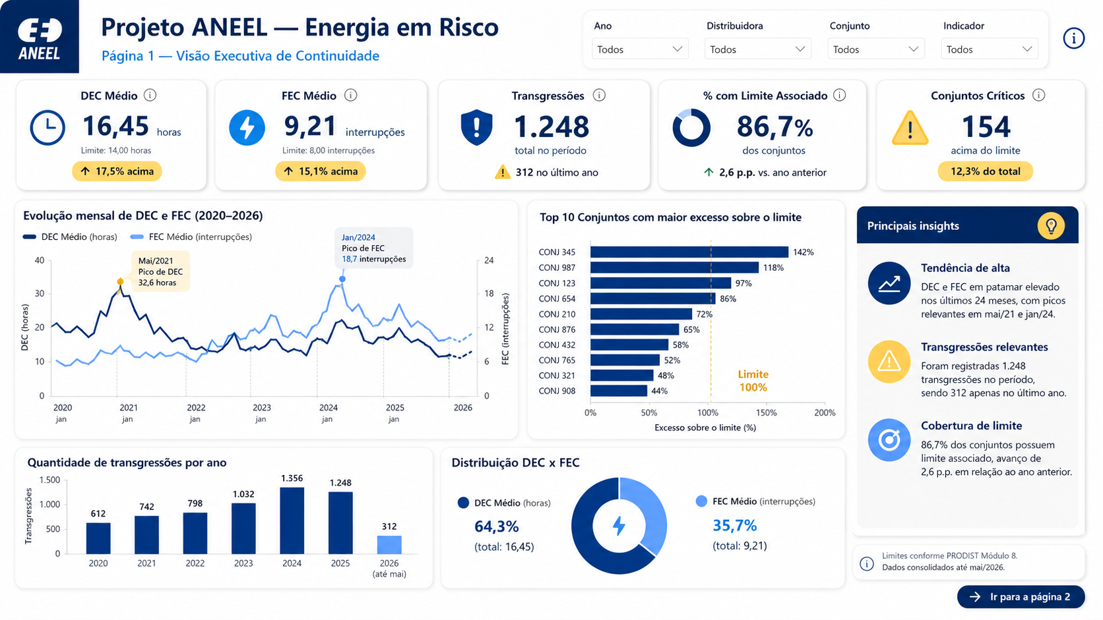
Referência visual — os valores do mockup são ilustrativos.

6.1 Filtros
Filtro | Campo | Tipo | Configuração
Ano | dim_data[Ano] | Segmentação dropdown | Seleção única opcional; padrão: período mais recente.
Distribuidora | dim_distribuidora[SigAgente] | Dropdown com pesquisa | Múltipla seleção permitida.
Conjunto | dim_conjunto[DscConjunto] | Dropdown com pesquisa | Dependente do filtro de distribuidora.
Indicador | dim_indicador[SigIndicador] | Botões/dropdown | Todos, DEC ou FEC.

6.2 KPIs superiores
Visual | Medida | Formato | Regra visual
DEC Médio | [DEC Médio] | 0,00 h | Destaque azul; comparar com [Limite DEC Médio].
FEC Médio | [FEC Médio] | 0,00 | Destaque azul-claro; comparar com [Limite FEC Médio].
Transgressões | [Transgressões] | #,0 | Ícone de alerta quando > 0.
% Cobertura Limite | [% Cobertura Limite] | 0,0% | Verde ≥ 99%; amarelo 95–99%; vermelho <95%.
Conjuntos Críticos | [Conjuntos com Transgressão] | #,0 | Amarelo de atenção.

6.3 Gráficos
Gráfico | Visual Power BI | Eixo / Categoria | Valores | Observações
Evolução DEC/FEC | Gráfico de linhas | dim_data[AnoMes] | [DEC Médio], [FEC Médio] | Use dois eixos somente se necessário; mostrar marcadores em picos.
Top 10 Excesso | Barras horizontais | dim_conjunto[DscConjunto] | [Excesso Médio sobre Limite] | Filtro Top N=10; ordenar desc.
Transgressões por Ano | Colunas | dim_data[Ano] | [Transgressões] | Destacar último ano.
Distribuição DEC x FEC | Rosca ou cartões comparativos | dim_indicador[SigIndicador] | Média do indicador | Usar como apoio, não como visual principal.

7. Página 2 — Diagnóstico das Interrupções
Objetivo: explicar os fatores por trás das interrupções e separar causas próprias do sistema, ambientais, terceiros, manutenção e falhas operacionais.
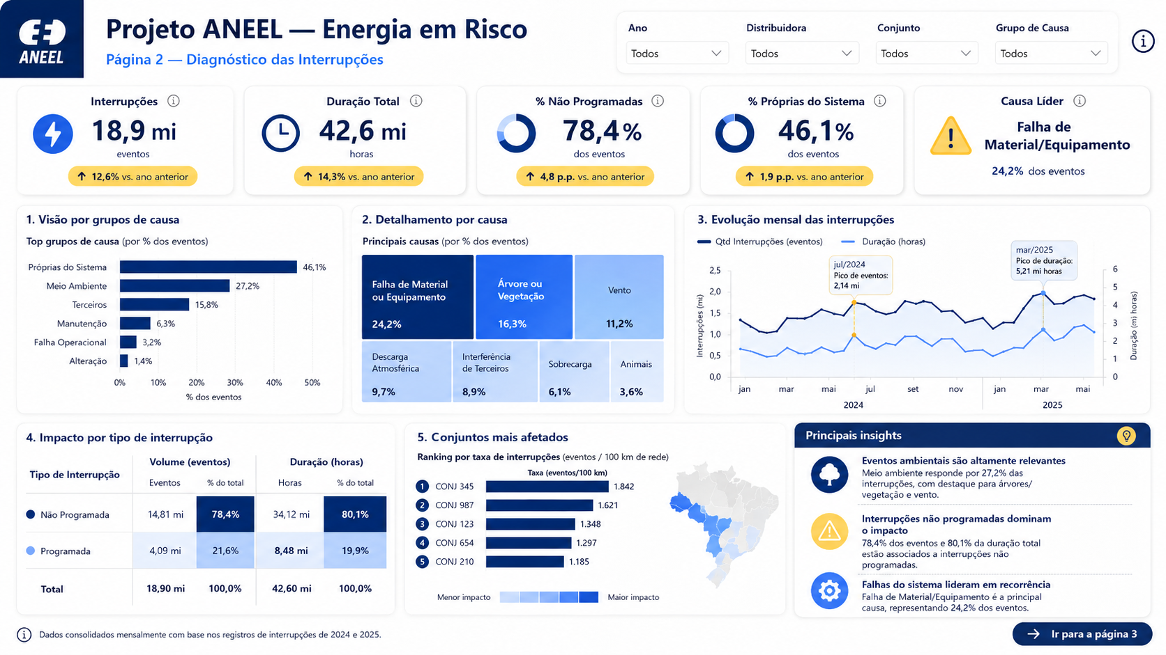

Referência visual — os valores do mockup são ilustrativos.

7.1 Layout sugerido
Zona | Visual | Conteúdo
Topo | 4 cartões | Qtd Interrupções; Duração Total; Duração Média; % Não Programadas.
Centro esquerdo | Barras horizontais | Interrupções por GrupoCausa.
Centro direito | Treemap ou barras | Top CausaDetalhada.
Inferior esquerdo | Decomposition Tree | Origem → Programação → GrupoCausa → CausaDetalhada.
Inferior centro | Linha/área | Evolução mensal da quantidade e duração.
Inferior direito | Matriz | GrupoCausa x Programacao com Qtd Interrupções e duração.

7.2 Filtros da página
- Ano/Mês: dim_data[Ano], dim_data[AnoMes].
- Distribuidora e Conjunto: dimensões conformadas.
- Origem: dim_causa_interrupcao[Origem].
- Programação: dim_causa_interrupcao[Programacao].
- Grupo de causa: dim_causa_interrupcao[GrupoCausa].
- Tipo de interrupção: dim_tipo_interrupcao[TipoInterrupcao].
- Motivo/expurgo: dim_motivo_interrupcao[MotivoDescricao].

7.3 Parâmetros dos gráficos
Visual | Parâmetro | Valor recomendado
Barras por GrupoCausa | Ordenação | [Qtd Interrupções] desc.
Barras por GrupoCausa | Rótulos | Unidades abreviadas; 1 casa decimal se milhões.
Top CausaDetalhada | Filtro | Top N 10 ou 15 por [Qtd Interrupções].
Decomposition Tree | Analisar | [Qtd Interrupções] e alternativo [Duração Total Interrupções (h)].
Linha temporal | Granularidade | AnoMes.
Matriz | Formatação condicional | Escala por Qtd Interrupções ou duração.

8. Página 3 — Risco, Prioridade e Machine Learning
Objetivo: transformar a análise histórica em uma visão de priorização. Enquanto o modelo de ML não estiver integrado, a página pode usar risco histórico. Depois, substitua/complete os indicadores com probabilidade predita.
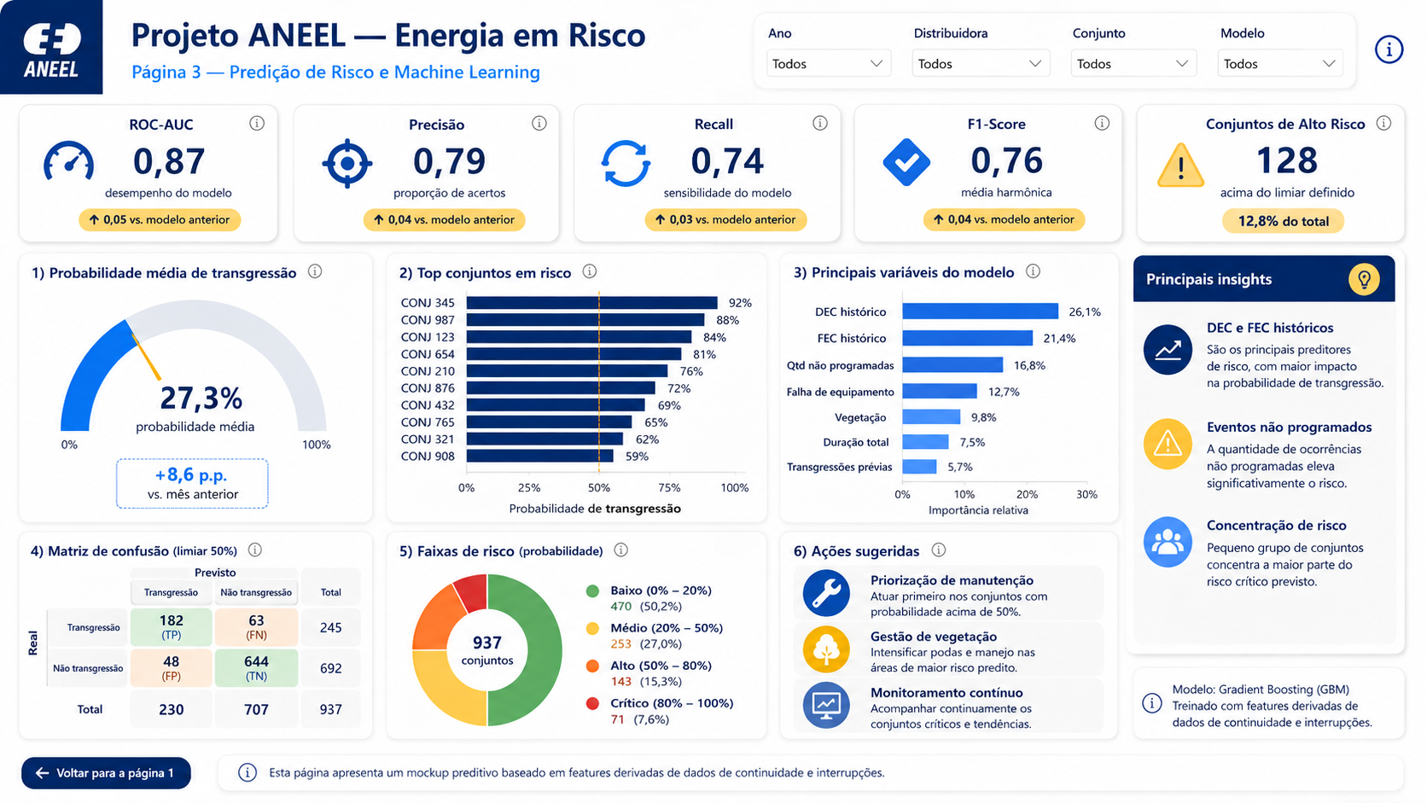
Referência visual — os valores do mockup são ilustrativos.

8.1 Tabela de saída esperada do ML
Campo | Descrição
DataKey | Mês previsto.
ConjuntoKey | Conjunto avaliado.
IndicadorKey | DEC ou FEC.
ProbabilidadeTransgressao | Probabilidade entre 0 e 1.
ClassePredita | 0 ou 1.
ClasseReal | 0 ou 1, quando disponível para validação.
FaixaRisco | Baixo, Médio, Alto, Crítico.
TopFator1/2/3 | Principais fatores explicativos, se disponíveis.

8.2 Medidas de ML
Probabilidade Média de Risco
Probabilidade Média de Risco =
AVERAGE(fato_predicao_risco[ProbabilidadeTransgressao])
Conjuntos Alto Risco
Conjuntos Alto Risco =
CALCULATE(
DISTINCTCOUNT(fato_predicao_risco[ConjuntoKey]),
fato_predicao_risco[ProbabilidadeTransgressao] >= 0.70
)
Precision
Precision =
DIVIDE(
[Verdadeiros Positivos],
[Verdadeiros Positivos] + [Falsos Positivos],
0
)
Recall
Recall =
DIVIDE(
[Verdadeiros Positivos],
[Verdadeiros Positivos] + [Falsos Negativos],
0
)
F1-Score
F1-Score =
DIVIDE(
2 * [Precision] * [Recall],
[Precision] + [Recall],
0
)

8.3 Visuais sugeridos
Visual | Finalidade | Configuração
Cartão Probabilidade Média | Mostrar risco geral. | Formato 0,0%; cor por faixa.
Cartão Conjuntos Alto Risco | Dimensionar carteira crítica. | Threshold inicial 70%.
Scatter risco x impacto | Priorizar ação. | X=Probabilidade; Y=DEC/FEC ou excesso; tamanho=Qtd Interrupções.
Ranking de risco | Top conjuntos. | Barras horizontais Top 15 por ProbabilidadeTransgressao.
Matriz de confusão | Avaliar modelo. | 2x2: real x predito.
Fatores de risco | Explicabilidade. | Top features globais ou por conjunto.

8.4 Faixas de risco recomendadas
Faixa | Probabilidade | Cor sugerida | Ação
Baixo | < 40% | Verde | Monitorar.
Médio | 40% a < 60% | Azul/cinza | Acompanhar tendência.
Alto | 60% a < 80% | Amarelo | Priorizar investigação.
Crítico | ≥ 80% | Vermelho | Ação imediata / plano de mitigação.

9. Padrão visual do relatório
Elemento | Padrão
Canvas | 16:9, preferencialmente 1280 × 720 ou 1920 × 1080.
Fundo | Branco ou cinza muito claro (#F7F9FC).
Azul principal | #0B2A5B.
Azul secundário | #1677D2.
Amarelo atenção | #F7C948.
Verde positivo | #168B5B.
Vermelho crítico | #B42318.
Fonte | Segoe UI / Aptos; títulos 20–28 px, subtítulos 12–16 px, cartões 26–38 px.
Bordas | Leves, raio visual 6–10 px; sombra discreta.
Espaçamento | Mínimo 12–16 px entre visuais; evitar excesso de informação.

9.1 Regras de destaque
- Azul: informação principal e navegação.
- Amarelo: atenção e transgressão moderada.
- Vermelho: risco crítico; usar com parcimônia.
- Verde: melhoria ou indicador dentro do esperado.
- Evitar mais de cinco cores simultâneas na mesma página.
- Evitar gráficos 3D, velocímetros e excesso de donuts.

10. Interações e navegação
Recurso | Configuração
Sincronizar segmentações | Ano, Distribuidora e Conjunto sincronizados entre as 3 páginas.
Drill-through | Página de detalhe do conjunto opcional; filtros: ConjuntoKey e DistribuidoraKey.
Tooltip personalizado | Mostrar DEC, FEC, limite, transgressões, Qtd Interrupções e principal grupo de causa.
Botões | Página 1 → Diagnóstico; Página 2 → Risco; botão Home em todas.
Interações | Barras e linhas devem filtrar os demais visuais; desabilitar interações que gerem ambiguidade.

11. Configurações no Power Query
- Definir DataKey e todas as chaves como Número Inteiro (preferencialmente Int64).
- Definir VlrIndicador, VlrLimite, ExcessoSobreLimite, PercentualDoLimite e durações como Decimal.
- Definir nomes/descrições como Texto.
- Não realizar agregações adicionais na fato_continuidade.
- Manter o nível mensal da fato_causa_mensal.
- Desabilitar carga para consultas auxiliares, se houver.
- Ocultar chaves técnicas no painel de campos após criação dos relacionamentos.

12. Checklist de validação antes da publicação
Categoria | Validação | Status esperado
Integridade | Chaves das dimensões são únicas. | Obrigatório
Integridade | Nenhuma FK principal da fato_continuidade está nula. | Obrigatório
Cobertura | Cobertura de limites próxima de 99,8%. | Referência atual
Continuidade | Total da fato_continuidade: aproximadamente 487.802 linhas. | Referência atual
Causas | Fato mensal: aproximadamente 1.982.651 linhas. | Referência atual
Causas | Dimensão consolidada: 259 causas. | Referência atual
Performance | Visuais principais respondem em poucos segundos. | Desejável
Filtros | Ano/Distribuidora/Conjunto filtram as duas fatos. | Obrigatório
DAX | DEC e FEC não são somados; usar média ou regra definida. | Obrigatório
ML | Split de treino/teste é temporal e sem data leakage. | Obrigatório

13. Storytelling recomendado para apresentação
Etapa | Mensagem
1. Situação | Começar mostrando como DEC e FEC evoluem e onde existem transgressões.
2. Diagnóstico | Explicar que o indicador final é consequência de milhões de eventos de interrupção.
3. Causa | Mostrar quais grupos e causas detalhadas concentram volume e duração.
4. Priorização | Cruzar criticidade regulatória com frequência/duração das interrupções.
5. Predição | Apresentar como o histórico pode antecipar risco futuro e apoiar decisão preventiva.
6. Ação | Encerrar com os conjuntos/grupos que merecem prioridade.

14. Observações metodológicas
- DEC e FEC exibidos na fato_continuidade são os valores oficiais disponíveis na fonte utilizada.
- A tabela de causas é agregada para reduzir volume e melhorar desempenho; não representa um evento individual.
- Não somar DEC ou FEC entre conjuntos/períodos sem uma regra de ponderação definida; para o relatório executivo, use as medidas de média descritas.
- Registros sem limite regulatório devem permanecer identificados; não imputar limite sem justificativa.
- A classificação de risco do ML só deve ser apresentada como predição depois de validada em período de teste temporal.
- Valores do mockup visual são apenas referências de layout.

